蔻驰 × 抖音Basquiat贴纸挑战赛
广 告 主：蔻驰
所属行业：奢侈品/时尚
执行时间：2020.09.22-09.24
参选类别：短视频营销类
营销背景
美国时尚品牌蔻驰在产品中融入Basquiat街头涂鸦艺术元素，旨在利用新产品做“破圈”沟通。
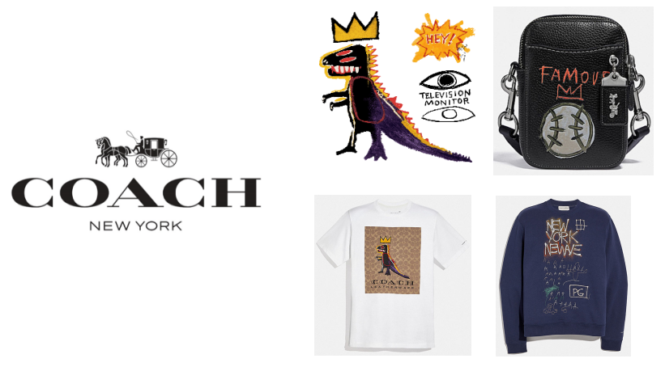
营销目标
蔻驰需要为Basquiat产品打造知名度，同时利用深度互动的方式让“Z世代”消费群体了解并喜爱上这款联名产品。

策略与创意
蔻驰选择国内头部的短视频媒体抖音进行贴纸挑战赛合作，在确保覆盖的情况下，与消费者产生深度互动。
以Basquiat涂鸦中具有代表性的小恐龙为核心，制作小游戏。以人脸控制小恐龙，使其穿梭在迷幻的都市中。
视频观看链接：https://www.bilibili.com/video/BV1c54y1W7WA
执行过程/媒体表现
蔻驰在抖音建立话题页成为整个挑战在阵地，沉淀消费者上传的作品。
同时，使用优质硬广为话题页导流，呼吁更多消费者参与，蔻驰也利用自身品牌代言人资源以及抖音达人资源为挑战赛造势。
营销效果与市场反馈
抖音挑战赛视频播放数达到1.1亿次；贴纸使用次数达到6.8万次。
无论是曝光还是互动，此次项目均收获佳绩，对品牌、产品的知名度和喜好度产生了积极影响。

